МИНОБРНАУКИ РОССИИ
Санкт-Петербургский государственный
электротехнический университет
«ЛЭТИ» им. В.И. Ульянова (Ленина)
Кафедра КСУ

отчет
по лабораторной работе №4
по дисциплине «Программирование и основы алгоритмизации»
Тема: ФУНКЦИИ ПОЛЬЗОВАТЕЛЯ.

Студент гр. 3408 |  | Журавлёв В.Д.  Вершинин Д.И.
Преподаватель |  | Лукомская О.Ю.

Санкт-Петербург
2024
Цель работы: освоение работы с функциями в среде разработки MATLAB, разработка модульной программы.
Экспериментальные результаты.
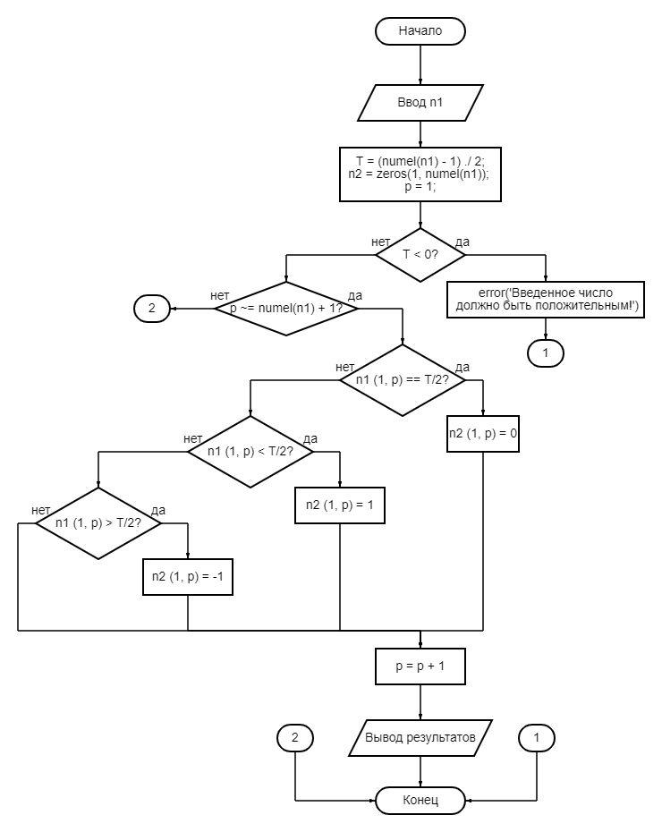
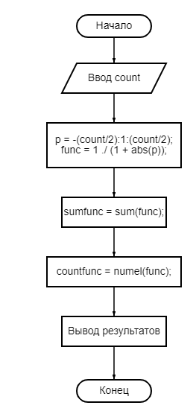

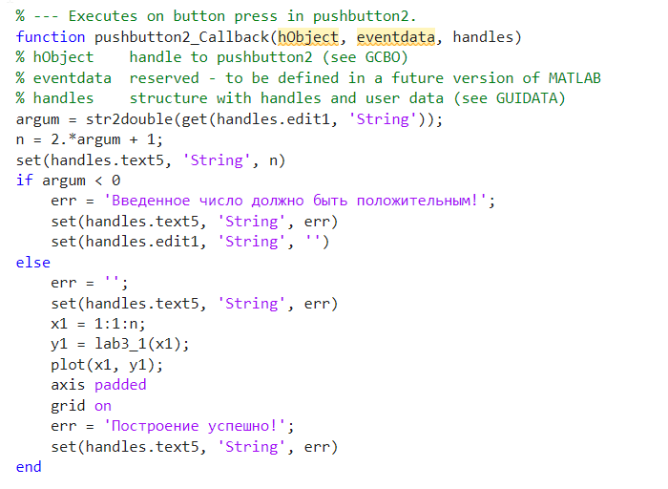
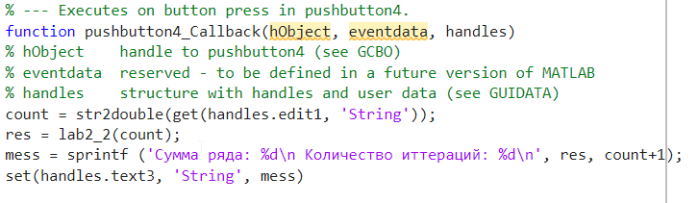
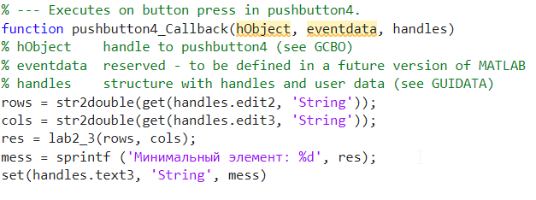
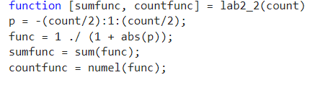

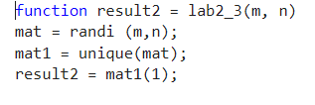

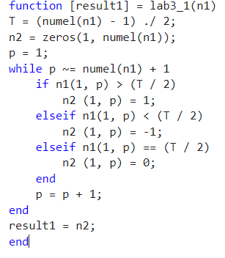
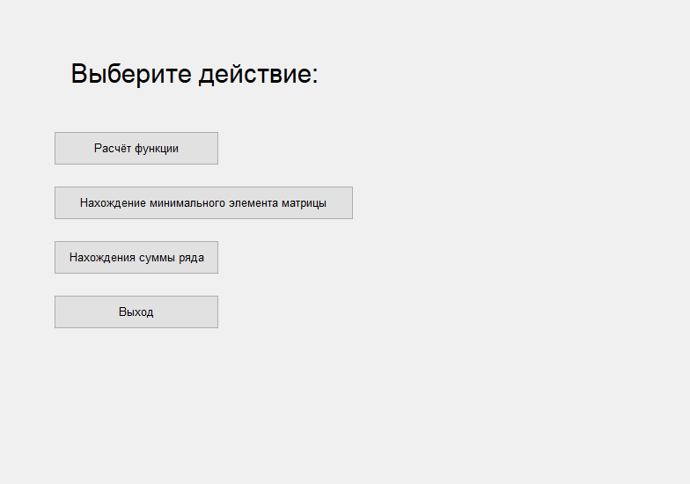

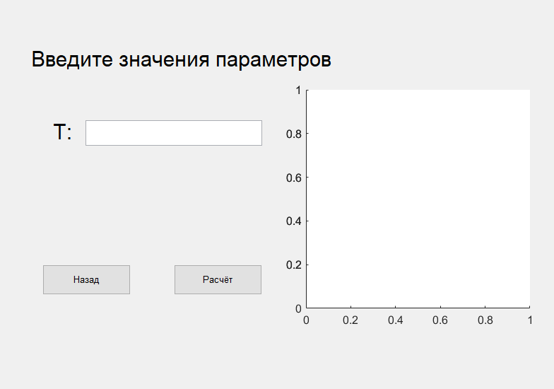

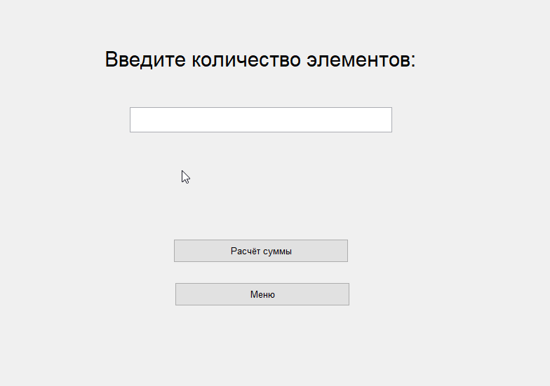

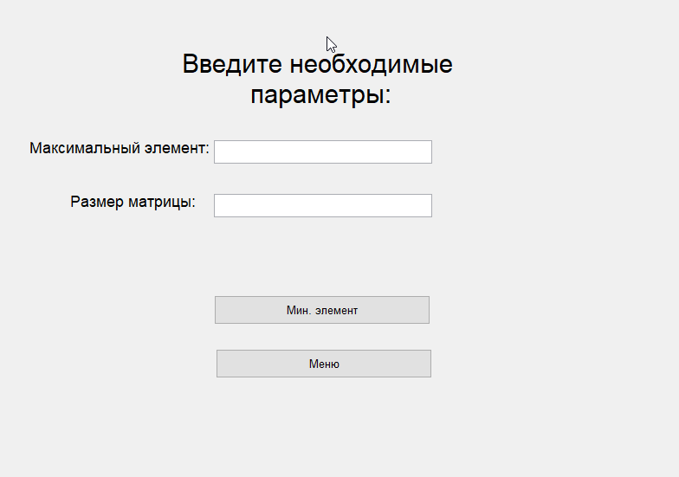
Вывод.
В ходе данной лабораторной работы был изучен инструментал для работы с функциями в среде разработки MATLAB и повышен наш уровень в структурировании и построении модулей программы.

